解：如图，由题意知为直角三角形，因为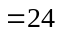（海里），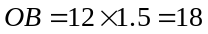（海里）.
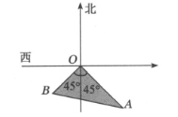
在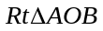中，由勾股定理得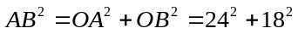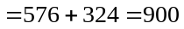，
所以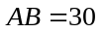海里.
所以1.5小时后两船相距30海里.

